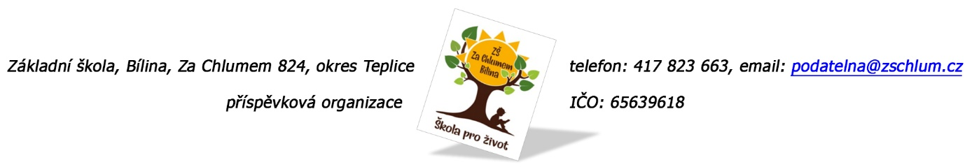

H.P.M. Servis s.r.o.
Fišerova 470
418 01 Bílina

Objednávka č. 386/2025

Ředitelství školy objednává opravu pisoárů na chlapeckých záchodcích v přízemí (u posilovny).

Předpokládaná výše objednávky je 150.000,- Kč bez DPH

Děkujeme za kladné vyřízení objednávky.
Fakturu zasílejte na výše uvedenou adresu.

V Bílině dne 20. 11. 2025
za ZŠ: Fojtíková Andrea
ekonom školy

Bankovní spojení: UCB, a.s. Teplice
č. účtu 824077/2700
e-mail: fojtikova@zschlum.cz
tel.: 417 823 663, 606 508 442
IČO: 65639618

Autobusová doprava František Hirsch
Osecká 819/42
419 01 Duchcov

Objednávka č. 172/2025

Ředitelství školy v rámci projektu SchoolFood4Change – Školní stravování jako katalyzátor změny objednává:

- Dopravu návštěvy farmy Držkovice - Úštěk + sýry + návštěva vedlejší včelí farmy, rozdělení do dvou skupin (domluveno telefonicky paní Simonou Slukovou), počet dětí 35 + 4 dospělí, termín 6. 5. 2025 (2.A + 3.A), odjezd od KD Fontána v 8:30, návrat cca ve 14:00 hodin.

Předpokládaná výše objednávky je ………………………..Kč.

Děkujeme za kladné vyřízení objednávky.
Fakturu zasílejte na výše uvedenou adresu.

V Bílině dne 29. 4. 2025 Za ZŠ: ……………………………….
ekonom školy

Bankovní spojení: UCB, a.s. Teplice
č. účtu 824077/2700
e-mail: fojtikova@zschlum.cz
tel.: 417 823 663
IČO: 65639618



Dne 11. 6. 2025 byla vložena do pokladny částka 1.500,- Kč.
Jedná se o finanční prostředky vybrané žáky v rámci projektu Skutečně zdravá škola.

